Работа на час wormly

1. Почетен екран

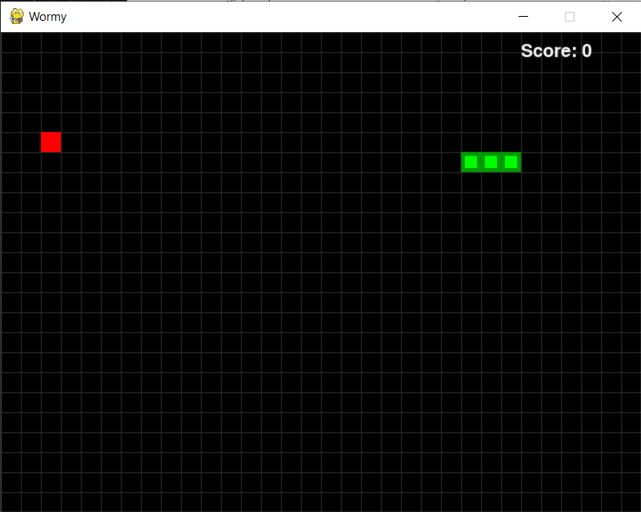

1. *Change the size of the window so that it contains bigger number of cells.*

Тоа ќе го постигнеме со менување на вредноста на константите WINDOWWIDTH и WINDOWHEIGHT дополнително треба да се внимава нивната вредност да биде делива со големината на полето односно со 20

WINDOWWIDTH = 800

WINDOWHEIGHT = 600

1. *Include a yellow apple in the game that will appear only for a limited amount of time. It is aimed to be eaten by the worm and to decrease its length by 1.*

Најпрво ќе дефинираме некои константи кои ќе ја означуваат бојата на јаболкото, колку време ќе биде прикажано јаболкото и времето на повторно појавување.

GOLD_COLOR = (255, 215, 0)

GOLD_APPLE_TIMEOUT = 5 # the golden apple will last for 5s

GOLD_APPLE_COOLDOWN = 15 # the golden apple will reappear in 30s

Потоа во функцијата rungame на јаболкото му доделуваме случајни локации и го зачувуваме времето на појавување на јаболкото во променлива

golden_apple = getRandomLocation();

golden_apple_appearing_time = time.time()

Следно во main loop додаваме код кој ќе проверува дали јаболкото треба да исчезне или пак да се појави и ќе се справи со тие настани.

if golden_apple is None:

if time.time() - GOLD_APPLE_COOLDOWN > golden_apple_appearing_time:

golden_apple = getRandomLocation()

golden_apple_appearing_time = time.time()

elif time.time() - GOLD_APPLE_TIMEOUT > golden_apple_appearing_time:

golden_apple = None

Потоа во main loop во делот каде проверуваме дали црвот изел црвено јаболко додаваме код кој ќе проверува дали изел жолто јаболко и доколку изел и има должина поголема од три ќе ја намалиме должиината за еден

elif golden_apple and wormCoords[HEAD]['x'] == golden_apple['x'] and \ wormCoords[HEAD]['y'] == golden_apple['y']:

golden_apple = None

if len(wormCoords) > 3:

del wormCoords[-1]

del wormCoords[-1]

Потоа во main loop доколку има јаболко повикуваме функција за исцртување на јаболкото

if (golden_apple):

drawApple(golden_apple, GOLD_COLOR)

Дополнително во функцијата drawApple правиме промена и додаваме нов аргумент на функцијата кој ќе се однесува на бојата на јаболкото што го цртаме со предефинирана вредност RED.

def drawApple(coord, color=RED):

…

pygame.draw.rect(DISPLAYSURF, color, appleRect)

…

1. *Firstly decrease the speed of the game. Then every 30 seconds increase the speed of the game.*

Првин ја тргаме константата FPS таа сега ќе биде глобална променлива и додаваме нови константи кои означуваат за колку ќе се забрзува играта и на колку време ќе се забрзува

# FPS = 15

FPS_INCREMENT = 3

FPS_INTERVAL = 30

def main():

global FPS

...

while True:

# Change for requirement 4:

FPS = 7

runGame()

showGameOverScreen()

Потоа во run game додаваме променлива која ќе го чува времето кога се забрзала играта

speed_up_timestamp = time.time()

Следно во main loop додаваме код со кој што проверуваме дали треба да се зголеми брзината на играта а ако треба ја забрзуваме

If time.time() - FPS_INTERVAL > speed_up_timestamp:

FPS += FPS_INCREMENT

speed_up_timestamp = time.time()

1. *Add a blue apple that will appear only for a limited amount of time. It is aimed to be eaten by the worm and to decrease the speed of the game to the previous speed value.*

Слично како и за третото барање најпрво ќе дефинираме некои константи кои ќе ја означуваат бојата на јаболкото колку време ќе биде прикажано јаболкото и времето на поврорно појавување.

BLUE = (0, 0, 255)

BLUE_APPLE_TIMEOUT = 3 # the blue apple will last for 3s

BLUE_APPLE_COOLDOWN = 25 # the golden apple will reappear in 25s

Потоа во функцијата rungame на јаболкото му доделуваме случајни локации и го зачувуваме времето на појавување на јаболкото во променлива.

blue_apple = getRandomLocation()

blue_apple_appearing_time = time.time()

Следно во main loop додаваме код кој ќе проверува дали јаболкото треба да исчезне или пак да се појави и ќе се справи со тие настани.

if blue_apple is None:

if time.time() - BLUE_APPLE_COOLDOWN > blue_apple_appearing_time:

blue_apple = getRandomLocation()

blue_apple_appearing_time = time.time()

elif time.time() - BLUE_APPLE_TIMEOUT > blue_apple_appearing_time:

blue_apple = None

Потоа во main loop во делот каде проверуваме дали црвот изел црвено или жолто јаболко додаваме код кој ќе проверува дали изел сино јаболко и доколку изел и брзината на играта не е преспора ќе ја намалиме брзината на играта.

elif blue_apple and wormCoords[HEAD]['x'] == blue_apple['x'] and \ wormCoords[HEAD]['y'] == blue_apple['y']:

blue_apple = None

if FPS > 6:

FPS -= FPS_INCREMENT

del wormCoords[-1]

Потоа во main loop доколку има јаболко повикуваме функција за исцртување на јаболкото

if (blue_apple):

drawApple(blue_apple, BLUE)

1. Change the color of the worm each time the speed of the game is changed.

Во runGame додавеме променлива во која ќе се чува бојата на црвот.

worm_color = DARKGREEN

Потоа секаде каде што го зголемуваме или намалуваме FPS односно ја променуваме брзината на играта додаваме код со кој што ја менуваме бојата на црвот.

worm_color = getRandomColor()

За генерирање на нова боја користиме функција која случајно генерира боја

def getRandomColor():

return random.randint(0, 255), random.randint(0, 255), \

random.randint(0, 255)

За да може да го исцртаме црвот со различна боја ја менуваме функцијата за цртање на црвот така што додаваме аргумент за боја кој е предефиниран на GREEN потоа темната нијанса на бојата ја добиваме така што доделуваме 0.75 од секој канал од оригиналната боја и потоа конечно ги исцртуваме квадратите на црвот.

def drawWorm(wormCoords, color=GREEN):

# Change for requirement 6:

r, g, b = color

dark_color = (int(r * 0.75), int(g * 0.75), int(b * 0.75))

for coord in wormCoords:

x = coord['x'] * CELLSIZE

y = coord['y'] * CELLSIZE

wormSegmentRect = pygame.Rect(x, y, CELLSIZE, CELLSIZE)

pygame.draw.rect(DISPLAYSURF, dark_color, wormSegmentRect)

wormInnerSegmentRect = pygame.Rect(x + 4, y + 4, CELLSIZE - 8, \ CELLSIZE - 8)

pygame.draw.rect(DISPLAYSURF, color, wormInnerSegmentRect)

1. *Make a change of your choice.*

Во играта ќе додадеме препреки на случајни локации кои што ако играчот ги удри играта ќе заврши.

За таа цел најпрво ќе додадеме константи кои ќе ги означуваат боите на препреките и бројот на препреки

OBSTACLE_COLOR = (133, 127, 40)

OBSTACLE_INER_COLOR = (179, 170, 39)

NUM_OBSTACLES = int(CELLHEIGHT * CELLWIDTH * 0.02)

# 2% of the board will be obstacles

Потоа во runGame ќе додадеме променлива во која ќе се чуваат препреките

obstacles = get_obstacles()

Потоа во main loop ќе провериме дали главата на црвот се судрила со некоја од препреките во потврден случај играта ќе заврши

for obstacle in obstacles:

if wormCoords[HEAD]['x'] == obstacle['x'] and wormCoords[HEAD]['y'] == \ obstacle['y']:

return # game over

Потоа во main loop препреките ги исцртуваме

drawObstacles(obstacles)

За да ги земеме препреките користиме функција која ги генерира препреките на случајни локации

def get_obstacles():

obstacles = []

for i in range(NUM_OBSTACLES):

obstacles.append(getRandomLocation(obstacles))

return obstacles

За да ги исцртаме препреките користиме функција која ги црта препреките на сличен начин како што се цртаат полињата на црвот

def drawObstacles(obstacles):

for obstacle in obstacles:

x = obstacle['x'] * CELLSIZE

y = obstacle['y'] * CELLSIZE

obstacleSegmentRect = pygame.Rect(x, y, CELLSIZE, CELLSIZE)

pygame.draw.rect(DISPLAYSURF, OBSTACLE_COLOR, \ obstacleSegmentRect)

obstacleInnerSegmentRect = pygame.Rect(x + 4, y + 4, CELLSIZE - 8, \ CELLSIZE - 8)

pygame.draw.rect(DISPLAYSURF, OBSTACLE_INER_COLOR, \ obstacleInnerSegmentRect)

Дополнително за правилна функционалност на играта потремна е измена во функцијата гоја генерира нови локации со цел зафатена локација да не може да биде генерирана. Па така додаваме аргумент кој има предефинирана вредност празна низа а во функцијата генерираме низа на полиња кои што не се зафатени (нема препреки на нив) и од нив случајно избираме едно поле кое го враќаме како резултат

def getRandomLocation(obstacles = []):

tiles = []

for i in range (CELLWIDTH):

for j in range (CELLHEIGHT):

tiles.append({'x': i,'y': j})

for obstacle in obstacles:

if obstacle['x']==i and obstacle['y']==j:

del tiles[-1]

break

return random.choice(tiles)

